(22-28 Июня 2020)
Индекс

Главное 2
❖ Президент Кубы: книга Болтона показывает, насколько цинична политика США 2
❖ Министр иностранных дел Кубы о лицемерии США 3
❖ США усиливает нападки на медицинские миссии Кубы 4
❖ Президент Кубы благодарит ЮНЕСКО за признание заслуг страны в образовании 5
❖ Оздоровительный туризм - сильное предложение Кубы 6
Новости о коронавирусе 7
❖ Объявлена возможная дата начала восстановления после COVID-19 в Гаване 7
❖ Куба: этап восстановления предсказывает успех стратегии 8
❖ Гостиничная сеть Кубанакан объявляет об открытии 9
Международные отношения 11
❖ Глава МИД Кубы выразил соболезнования народу Мексики после землетрясения 11
❖ ЮНЕСКО признает достижения Кубы в качественном и инклюзивном образовании 11
❖ Новые инициативы Германии против блокады Кубы 12
❖ Греция поддерживает выдвижение кубинских врачей на Нобелевскую премию 13
Двусторонние отношения 14
❖ Куба и Россия обмениваются опытом в отношении COVID-19 14
❖ Посольство Кубы в Российской Федерации участвует в праздновании 75-й годовщины Победы в Великой Отечественной войне 14

Главное

Президент Кубы: книга Болтона показывает, насколько цинична политика США

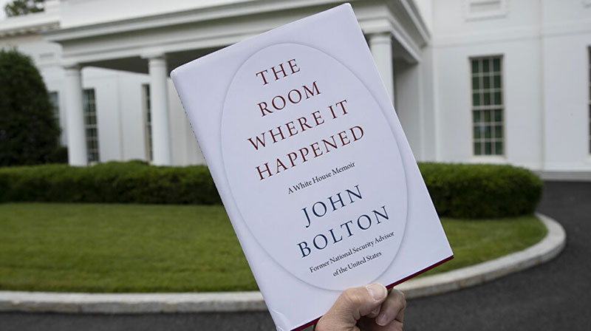
Гавана, 24 июня (ACN) Президент Мигель Диас-Канель заверил сегодня, что трактовка проблемы Кубы в книге «Комната, где это произошло» бывшего советника по национальной безопасности США Джона Болтона показывает, насколько цинична и аморальна политика империя.
Диас-Канель заявил в Твиттере, что для того, чтобы поверить, Кубе и Венесуэле не нужно читать эту книгу, запуск которой состоялся вчера.
Наши народы жестоко и ежедневно наказываются, но они знают, как противостоять и победить, заверил он.
Книга, демонстрирует предрассудки Болтона по отношению к Кубе и Венесуэле через суждения, мнения и оговорки.
Экс-советник поддерживает идею о том, что эти страны и Никарагуа представляют угрозу стабильности региона и национальной безопасности Соединенных Штатов.
В тексте подробно изложены решения Белого дома об усилении экономической, торговой и финансовой блокады Кубы и как задушить её народ посредством осуществления Раздела III Закона Хелмса-Бертона, преследующего судоходные компании в целях предотвращения прибытия топлива на остров, ср. пр.
Эта книга, которую многие считают самой ожидаемой в 2020 году, отражает связи администрации Трампа с крайне правыми кубинцами во Флориде, её автор высоко оценивает значительную поддержку, которую оказали ему кубино-американцы и венесуэльцы, проживающие в этой стране, в качестве кандидата на пост госсекретаря державы. (Кубинское агентство новостей)

Министр иностранных дел Кубы о лицемерии США
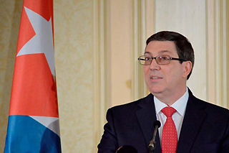
Гавана, 25 июня. Министр иностранных дел Кубы Бруно Родригес подтвердил, что предполагаемое продвижение ценностей Соединенных Штатов исторически было предлогом для нападок на другие страны.
Министр иностранных дел подчеркнул в своем аккаунте в Твиттере, что этот способ действий в американской внешней политике использовался для защиты экономических интересов этой страны и установления ее господства.
«Предполагаемое продвижение ценностей Соединенных Штатов во внешней политике исторически было предлогом для самоуправства, для защиты ь интересов великого американского капитала посредством господства и гегемонии», написал он в социальной сети.
Защита демократии, прав человека и свободы, рассматриваемых как ценности североамериканской нации, неоднократно становилась оправданием для вмешательства во внутренние дела других стран.
Это демонстрируется, например, жестокой войной нового типа, развязанной против Венесуэлы, обвиняемой в поддержании недемократического правительства, игнорируя многочисленные избирательные процессы, в которых побеждали последователи Чавеса.
Теракты в этом случае позволили США изъять миллиарды долларов у южноамериканской нации.
Точно так же они указывают на Кубу за предполагаемое нарушение прав человека, когда остров выполняет более 40 международных конвенций, подписанных островом.
Напротив, Соединенные Штаты являются только государством-участником 18 договоров о правах человека, и в то же время являются единственной страной в мире, которая не ратифицировала Конвенцию о правах ребенка.
Расизм, насилие и жестокость полиции, которые произошли на американских улицах в последние дни, также указывают на лицемерие действий Белого дома. (Пренса Латина)

США усиливает нападки на медицинские миссии Кубы
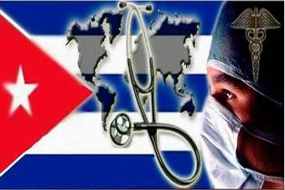
Вашингтон, 26 июня. США опять усиливает нападки на кубинские медицинские бригады, используя любые аргументы, чтобы включить остров в список стран, не выполняющих минимальные нормы для предупреждения трафика людей.
Похожее случилось в прошлом году, когда администрация Дональда Трампа включила Карибский остров, причем на худшую позицию (третью), в список стран, занимающихся трафиком людей, несмотря на нетерпимость Кубы в борьбе против этого бедствия.
Вместе с островом в этом списке находятся еще 18 стран, против которых Вашингтон поддерживает политику постоянной враждебности: Китай, Иран, Никарагуа, Венесуэла, Демократическая Республика Корея, Россия и Сирия.
Когда более стран организаций мира продвигают кампанию за выдвижение кубинской медицинской бригады имени Генри Рива на Нобелевскую премию мира, Госдепартамент США говорит об использовании остров принудительного труда при организации медицинских миссий в помощь пострадавшим от пандемии.
Информация указывает, что кубинское правительство не уважает минимальных норм для предотвращения трафика людей, а администрация Трампа усиливает кампанию против кубинского медицинского сотрудничества, угрожая странам, которые принимают эту помощь.
Представители Кубы и США встретились в Вашингтоне в в феврале 2018 года на пятом заседании по этой теме и обсудили вопросы трафика людей.
В то время нота кубинского МИД сообщила, что стороны обменялись мнениями и опытом по теме, наметив общие планы для предупреждения такого вида преступлений.
Также в национальной информации по теме трафика людей от 2019, представленной в январе этого года, Куба проинформировала об укреплении превентивной работы для противостояния трафику.
Вчерашняя информация, опубликованная Вашингтоном, появилась после того, как Организация восточно-карибских государств передала свою обеспокоенность и осуждение проекта закона, представленного репорт республиканским сенатором Риком Скоттом, назвавшим гуманитарную медицинскую помощь Кубы, трафиком людей, предлагая наказать страны, принявшие кубинских врачей.
Территории Карибских стран высоко оценили работу медицинской бригады имени Генри Рива и передали желание продолжать работу со всеми дружественными правительствами, которые предложили значительную помощь маленьким островным странам региона. (Пренса Латина)

Президент Кубы благодарит ЮНЕСКО за признание заслуг страны в образовании
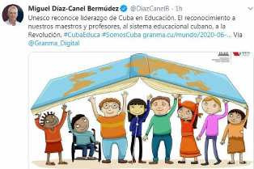
Гавана, 26 июня. Президент Мигель Диас-Канель поблагодарил Организацию Объединенных Наций по вопросам образования, науки и культуры (ЮНЕСКО) за признание руководства Кубы.
Спасибо за признание наших учителей и преподавателей, кубинской системы образования, революции, написал Диас-Канель в Twitter с хэштегами #CubaEduca и #SomosCuba.
ЮНЕСКО признала результаты политики Кубы в отношении инклюзивного и качественного образования в недавнем Докладе о мониторинге образования в мире от 2020 года (известном как Отчет GEM).
Такой доклад представляет собой глобальный механизм контроля достижений четвертой цели в области устойчивого развития, которая заключается в обеспечении инклюзивного, справедливого и качественного образования и расширении возможностей обучения на протяжении всей жизни и для всех.
В тексте многосторонней организации сообщается, что все кубинские дети имеют доступ к дошкольному образованию, - цель программы развития до 2030 года.
Постоянный представитель Кубы при ЮНЕСКО Яима Эскивель подчеркнула важность признания международной организацией усилий острова в качестве примера для включения учащихся с особыми потребностями в обычную систему образования. (Пренса Латина)

Оздоровительный туризм - сильное предложение Кубы
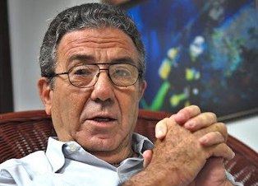
Гавана, 26 июня. Оздоровительный туризм и качество жизни - важные предложения для туристической индустрии на Кубе в ходе этапа после пандемии Covid-19, заверил исследователь и экономист Мигель Алехандро Фигерас.
В виртуальной беседе с агентством "Пренса Латина" национальная премия за экономику Республики Куба 2007 года, сказал, что необходимо сделать акцент на оздоровительном туризме.
Добавил, что в восстановлении и нормализации экономики и общества Кубы важное место занимает туризм.
Отметил, что доходы от международного туризма составляют от четверти до пятой части всех поступлений иностранной валюты в страну.
Напомнил, что когда в марте были закрыты границы из-за Covid-19, высокий сезон туризма в стране проходил.
Мировой туризм значительно пострадал от пандемии и будет постепенно восстанавливаться.
"Туристы будут боязливы, подозрительны, осторожны, чтобы не заболеть, поэтому сборка различных компонентов так называемой туристической индустрии займет некоторое время", уточнил он.
Многие туристы задаются вопросом: каким должно быть место моего будущего отпуска? Где найти личную безопасность, охрану здоровья, гуманное обращение? И некоторые ответы есть на Кубе.
Куба в течение 30 лет начала ускоренное развитие международного туризма.
В список приоритетов входит поддержание высокого уровня здоровья и гигиены на полюсах отдыха, что с развитием международного туризма и разливом его спроса способствует восстановлению депрессивной экономики.
"Отрасль вынуждена претерпевать преобразования и инновации в ускоренном процессе", заверил он.
Пояснил, что на новом этапе восстановления кубинской экономики необходимо продвигать новые продукты для международного туризма.
За несколько лет кубинский международный туризм поднялся с 23-го места в Северной и Южной Америке на восьмое место, согласно количеству полученных туристов (Куба принимала более 4 млн. путешественников в год).
По его словам, благодаря международному признанию, достигнутому Кубой за её роль в борьбе с лихорадкой Эбола, холерой, а теперь и с Covid-19, ее врачи и специалисты вызывают восхищение и уважение.
Фигерас - профессор Университета Гаваны в Центре исследований кубинской экономики (CEEC) и доктор экономических наук, который опубликовал несколько книг и более 70 статей по всему миру. (Пренса Латина)

Новости о коронавирусе

Объявлена возможная дата начала восстановления после COVID-19 в Гаване
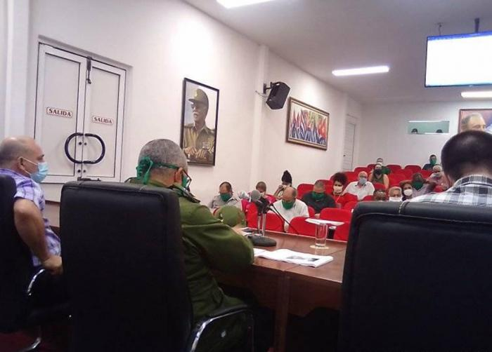
Гавана, 22 июня. Индикаторы, отражающие ситуацию COVID-19 в Гаване, подтверждают положительную эволюцию эпидемиологической ситуации в последние дни, и если они продолжатся в этом состоянии, в течение следующих 15 дней провинция будет двигаться в сторону первой фазы постпандемической стадии.
Об этом говорят математические модели обнародованные сегодня в Совете обороны провинции (CDP) высшими властями столицы, сообщает газета Tribuna.
Совет призвал каждого иметь ответственное поведение и полное уважение к нормам и положениям.
Луис Антонио Торрес Ирибар, президент CDP, недавно отметил, что нельзя дозволить регрессов в эпидемиологической ситуации и объяснил, что это возможно только при объективном восприятии рисков, строгой дисциплине и герметичное закрытие всех точек через, которые SARS-CoV-2 может войти в тело.
С тем, что мы сделали до сих пор, мы сделало много, теперь пришло время сделать больше, приумножить строгость, отложить в сторону безрассудство и осознать, что, хотя кубинская система здравоохранения оказалась сильной, риск всё ещё существует и любой надзор он может обратить вспять результаты, когда битва практически выиграна, сказал он.
Теперь, соответственно, уместно вести борьбу и действовать со всей строгостью против тех, кто всё ещё сопротивляется использованию санитарную маску, так или иначе нарушает физическую дистанцию или не соблюдает какие-либо другие правила, призванные разорвать цепь передачи, сказал президент CDP.
18 июня Куба вступила в первую фазу восстановления после COVID-19, за исключением провинций Матансас и Гавана, которые считались хвостом пандемии в стране.
В соседней провинции Матансас, данная фаза наступит в этот вторник. (Кубинское агентство новостей)

Куба: этап восстановления предсказывает успех стратегии
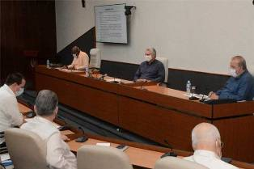
Гавана, 25 июня. Процесс восстановленного периода, начатого на всей кубинской территории, за исключением столицы, предвещает успех стратегии страны против пандемии Covid-19.
Вчера государственные органы острова отметили благоприятное развертывание деэскалации, поскольку за последние 24 часа был зарегистрирован всего лишь один новый случай инфекции.
Во время совещания, возглавленного президентом Кубы Мигелем Диас-Канелем, временной рабочей группы по борьбе с этой болезнью, руководители здравоохранения заверили, что сохраняются такие стратегии, как активные проверки в сообществах и массовое проведение тестов.
Министр здравоохранения Хосе Анхель Портал уточнил, что ещё в больнице 102 человека, подтвержденных вирусом SARS-CoV-2, что составляет всего 4,4% от 2 319, накопленных с 11 марта.
По его словам, вчера было проведено около 3 млн. 633 тысячи проверок, из которых более миллиона 433 900 - пожилые люди, что является наиболее уязвимым сектором.
Именно изоляция подтвержденных случаев и их контактов после тщательного эпидемиологического исследования и поиска подозреваемых на местах выделяются среди действий, принятых правительством Кубы против пандемии.
Спустя 3 месяца после начала пандемии, столица усиливает эти действия, чтобы выполнить протокол и начать выздоровление.
В среду в Гаване было 97 активных случаев заболевания в медицинских учреждениях и только два местных случая передачи, обоих из столицы.
С 18 июня 13 провинций, включая особый муниципалитет Исла-де-ла-Ювентуд, начали деэскалацию на Кубе, к чему Матансас присоединилась с 23 июня.
С возвращением к новым нормам кубинский протокол позволяет, во-первых, открывать с ограничениями таких видов деятельности, как транспорт, консультации в больнице, юридические услуги и гастрономия.
Другие утвержденные меры включают возобновление национального туризма на первом этапе и прибытие иностранных гостей с 1 июля только в северную и южную части архипелага. (Пренса Латина)

Гостиничная сеть Кубанакан объявляет об открытии
Гавана, 23 июня. Гостиничная компания Cubanacán объявила сегодня о возобновлении работы своих объектов на первом этапе восстановления после Covid-19, который для иностранного туризма начинается с 1 июля.
Руководитель отдела развития Cubanacán Мигель Бругерас уточнил, что продажа путёвок этих развлекательных заведений будет осуществляться для национальных путешественников, в отделах продаж местных учреждений и на сайте www.hotelescubanacan.com.
Куба вступила в первую фазу оттаивания в этом месяце для внутренних туристов и открыла резервирование для второй фазы, когда иностранные путешественники будут допускаться с 1 июля.
Иностранцы смогут резервировать отели на островах северо-центральной части Кубы, они не смогут покинуть то место, где им будет гарантирована охрана здоровья, с помощью групп врачей и эпидемиологов.
На третьем этапе размораживания все отдыхающие смогут восстановить ритм так называемой Новой нормальности по всей стране, но с соблюдением санитарных мер и протоколов.
Остров открыт для национального туризма с 18 июня, за исключением Гаваны и Матансаса, западных провинций, в которых до сих пор наблюдаются активные случаи заболевания.
Отели, открытые Cubanacán: Rancho San Vicente (только для взрослых) и Los Jazmines (Pinar del Río), 1 и 10 июля соответственно. Отель Moka (Las Terrazas), который также находится на западе кубинской провинции Артемиса, откроет свои двери с 25 июня.
Для центральной провинции Вилья-Клара и города Ремедиос, Cubanacán предоставил La Granjita с 25 июня и отель América в этот день. В Sancti Spíritus открываются отели Memories Trinidad (26 июня), Costa Sur (1 июля) и Las Cuevas (25 июня).
Со своей стороны, восточная провинция Камагуэй включает в себя открытие Caracol Hotel 26 июня и Gran Club Santa Lucía 1 июля.
В ноте указывается, что в восточных провинциях Олгине и Сантьяго-де-Куба также будут открыты двери в отеле Atlántico Guardalavaca, в первом с 25 июня, и в Версаль и Сьерра-Мар с 1 июля.
Сеть, основанная в 1987 году, насчитывает 70 отелей и 15 тысяч номеров по всей стране, охватывающих различные интересы, такие как Пляж и солнце, Свадьбы и медовый месяц, Природа, Город и культура, Семейный туризм, дайвинг и рыбалка.
Его торговые марки включают Brisas и Club Amigo, Horizontes, Hoteles E и Cubanacán Hoteles, в зависимости от причин поездки. В настоящее время семь тысяч его номеров находятся под управлением иностранных компаний, таких как Meliá, Blau, Iberostar, Breezes и Blue Diamond. (Пренса Латина)

Международные отношения

Глава МИД Кубы выразил соболезнования народу Мексики после землетрясения
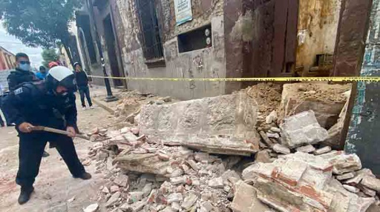
Гавана, 26 июня. В среду министр иностранных дел Бруно Родригес Паррилья направил соболезнования правительству и народу Мексики после землетрясения силой 7,5 балла по шкале Рихтера, которое произошло во вторник.
В Твиттере глава кубинской дипломатии выразил соболезнования в связи с гибелью людей и материальными потерями, оставленных этим природным явлением, за которым последовали 447 подземных толчков меньшей интенсивности.
Землетрясение имело эпицентр в штате Оахака. В его результате погибли шесть человек и был нанесён значительный ущерб объектам культурного наследия, сообщается на официальном сайте многогосударственного канала Telesur.
Министерство культуры Мексики сообщило, что 55 объектов этого обширного наследия были затронуты: пять серьезно, 11 умеренно и 40 с незначительными последствиями. (Кубинское агентство новостей)

ЮНЕСКО признает достижения Кубы в качественном и инклюзивном образовании
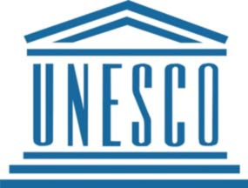
Париж, 25 июня. ЮНЕСКО в своем Докладе о мировом образовании до 2020 года признала политику Кубы по обеспечению инклюзивного и качественного образования.
Документ, объёмом в 400 страниц, известный под аббревиатурой на английском языке GEM, подчеркивает лидерство острова в этом секторе, основываясь на достижениях, среди которых упоминается сто процентов школьного образования на дошкольной стадии.
Также высоко оценены такие инициативы, как программа «Воспитай своего ребенка», которая предлагает альтернативы детям в сельских и горных районах или с ограниченными возможностями.
Программа работает уже почти 30 лет и позволяет семье готовить детей в домашних условиях, чтобы они могли войти в систему образования без ущерба для обучения.
Доклад под названием «Инклюзия и образование: все без исключения» также освещают работу крупнейшего из Антильских островов в области сексуального образования и профилактики ВИЧ / СПИДа, включив этот предмет в базовые учебные планы, факультативные предметы и курсы аспирантуры, с акцентом на гендерные и сексуальные права.
Постоянное представительство Кубы при ЮНЕСКО подчеркнуло признание страны Карибского бассейна в докладе, направленном на рассмотрение прогресса в достижении Цели в области устойчивого развития, связанной с образованием, в Повестке дня на период до 2030 года, принятой ООН в сентябре 2015 года.
Кроме того, напоминается, что эти результаты острова являются результатом политической воли правительства обеспечить образование в качестве основного права человека, несмотря на влияние экономической, коммерческой и финансовой блокады, введенной Соединенными Штатами шесть десятилетий назад, и усиленной нынешней администрацией. (Пренса Латина)

Новые инициативы Германии против блокады Кубы
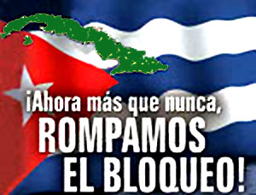
Берлин, 25 июня. Организации движения солидарности с Кубой в Европе обратились к Европейскому союзу (ЕС) с просьбой продолжить свою политику развития позитивных и прочных отношений с островом Карибского бассейна.
Об этом говорится в открытом письме Сеть Кубы, ассоциации десятков немецких групп солидарности, которое было опубликовано незадолго до начала председательства Германии в Совете ЕС.
Письмо адресовано федеральному канцлеру Германии Ангеле Меркель, министру иностранных дел Хайко Маасу и президенту Комиссии ЕС Урсуле фон дер Леиен, и главе Совета Европы Чарльзу Мишелю, а также другим чиновникам.
Авторы из 22 европейских стран, с обеспокоенностью относятся к все более негативному и враждебному развитию Соединенных Штатов по отношению к Кубе во время президентства Дональда Трампа.
В то же время они подвергли критике применение названий III и IV Закона Хелмса-Бертона и «политику страха», которая стремится подорвать свободную и справедливую торговлю, нарушая международное право и разрушая солидарность и мир.
Поэтому в документе подчеркивается, что «народы Европы» должны укреплять многосторонность, как того требуют организации.
Согласно подписавшим письмо, председательство Германии в Совете Европейского Союза в период с 1 июля по 31 декабря должно расширить сотрудничество ЕС с Кубой в сфере здравоохранения, от исследований до услуг.
Успешно началась и другая инициатива тевтонской страны, в которой более 60 деятелей искусства и науки потребовали прекращения американской блокады.
Через день после того, как петиция была размещена на платформе change.org, почти 600 человек подписали обращение. (Пренса Латина)

Греция поддерживает выдвижение кубинских врачей на Нобелевскую премию
Афины, 24 июня. Греческие организации и граждане выразили поддержку инициативам, требующим присуждения Нобелевской премии мира врачам кубинской бригады имени Генри Рива, сообщили дипломатические источники.
Среди групп, которые поддерживают вручение этой награды врачам карибской страны, - Греко-кубинские ассоциации дружбы и солидарности в Афинах, Салониках и Каламате.
Кроме того, присоединилась Ассоциация культуры имени Хосе Марти, с более тысячей студентов, 800 художников, 70 режиссеров и кинопродюсеров, 130 музыкантов, 60 писателей и поэтов, 45 учителей, 350 врачей и 600 ученых.
Основанный в 2005 году лидером кубинской революции Фиделем Кастро, контингент врачей, специализирующихся на бедствиях и серьезных эпидемиях, известен своей работой в различных странах мира, особенно во время кризиса, вызванного ковид-19.
Бригады имени Генри Рива, представленные сегодня почти в тридцати странах, также отмечены тем, что спасли миллионы жизней в районах Африки, Азии, Латинской Америки и Карибского бассейна, пострадавших от землетрясений, ураганов, наводнений и других природных и эпидемиологических явлений. (Пренса Латина)

Двусторонние отношения

Куба и Россия обмениваются опытом в отношении COVID-19
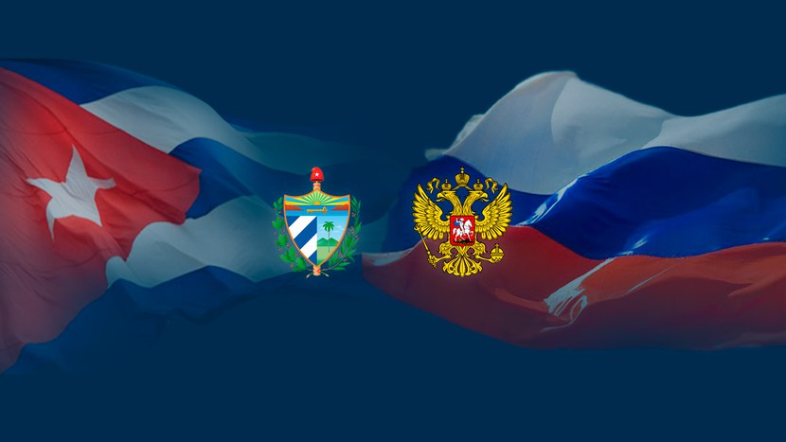
Гавана, 26 июня. Министр здравоохранения Кубы Хосе Анхель Порталь Миранда говорил в четверг по телефону со своим российским коллегой Михаилом Мурашко о действиях обеих стран в борьбе с новым коронавирусом.
По словам Херардо Пеньяльвера, посла Гаваны в Москве, оба министра обменялись мнениями о конкретном опыте каждой из систем здравоохранения в борьбе с COVID-19, объявленным 11 марта Всемирной организацией здравоохранения (ВОЗ) пандемией.
Куба и Россия имеют успешные связи в нескольких ключевых секторах экономики и общества, включая сельское хозяйство, авиацию, технологии, транспорт, биотехнологию и здравоохранение.
По этому последнему вопросу в сентябре прошлого года правительства двух стран подписали в Москве двусторонние соглашения в области здравоохранения, в том числе по научным, эндокринологическим, урологическим, диабетическим стопам и гинекологическим вопросам, по случаю презентации кубинских фармацевтических и биотехнологических продуктов в Экспоцентре в российской столице. (Кубинское агентство новостей)

Посольство Кубы в Российской Федерации участвует в праздновании 75-й годовщины Победы в Великой Отечественной войне
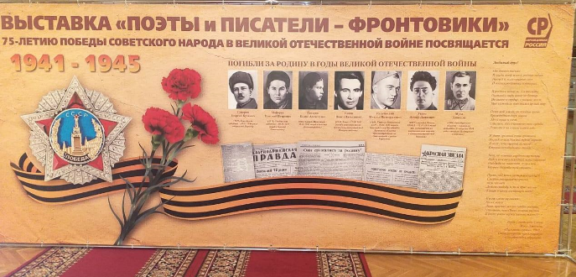
Москва, 22 июня. Советник по политическим вопросам и заместитель главы Кубинской миссии в Российской Федерации Маркос Феликс Ласо Вильтрес присутствовал в качестве представителя Кубы на премьере исторического документального фильма «Победа: одна на всех» и в торжественной церемонии открытия выставки «Поэты и писатели- фронтовики».
Это памятное мероприятие организовано партией «Справедливая Россия» в российском парламенте в связи с празднованием 75-летия Победы в Великой Отечественной войне.
Председатель Российской партии «Справедливая Россия» Сергей Миронов, Председатель ЦК Коммунистической партии Российской Федерации Геннадий Зюганов, а также представители других партийных фракций подчеркнули ответственность в том, чтобы не забыть и передать новым поколениям историческое наследие Родины. Особенно вклад советских людей в победу над фашизмом.
В документальном фильме четыре великих актера из России, Франции и США читают подлинные письма, посланные солдатами, которые сражались и погибли во время Второй мировой войны. Также, на выставке «Поэты и писатели- фронтовики» были представлены письма, фотографии и личные вещи авторов-ветеранов войны, переданные их семьями и государственным архивом. Как рассказывалось, 1215 писателей ушли на фронт, а 417 из них погибли.
На встрече присутствовали депутаты и руководители фракций Государственной Думы, партии «Справедливая Россия», представители аккредитованного в России дипломатического корпуса, ветераны, поэты и писатели, а также родственники погибших. (Сайт Посольства Кубы в России)

